实验五、纹理
- 实验目的
- 掌握纹理的基本概念。
- 掌握在应用程序语言和着色器语言中创建纹理。
- 掌握如何加载纹理及其渲染过程。
- 实验步骤
- 本实验在上节课实验完成基础上进行，或者上ftp下载参考代码中的5文件夹下的D3DApp和D3DDemo文件夹，运行，得到显示帧频的黑色窗口，并显示一个直接指定色彩的三菱椎和一个打开灯光渲染的三棱锥。
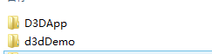
- 如果不是直接下载5文件夹，则下载参考代码中的5文件夹下的效果文件tex.fx和defaultspec.dds 、woodcrate01.dds、 woodCrate02.dds文件至项目的工程目录下。
- 在shapeClass.h头文件中， 。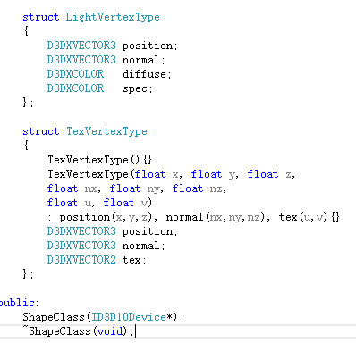
- 在项目中添加ｂｏｘ类来渲染盒子，此类请参照lightTriPyamid类来写。

- 在InitD3DApp的类定义中添加成员Ｂｏｘ对象指针，以及相应的fx对象和布局对象，两个纹理对象以及相应的效果文件中的变量指针，纹理的变换矩阵，这几个成员。

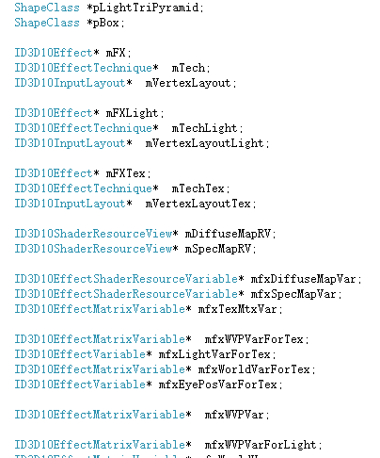
- 在InitD3DApp中包含box.h文件，在InitApp方法添加创建ｂｏｘ对象，并且加载相应的纹理文件。
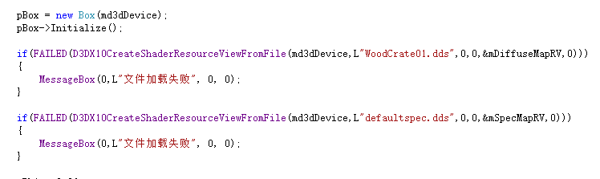

- 在buildFx中添加加载tex.fx文件的代码。
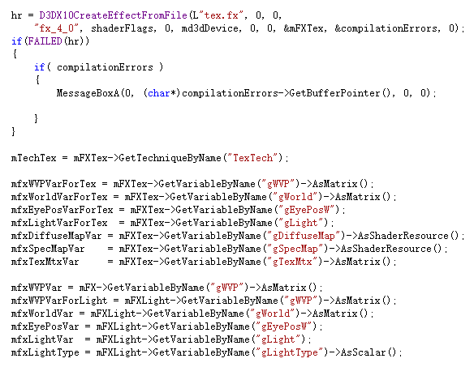

- 在buildVertexLayouts方法中添加新的布局。
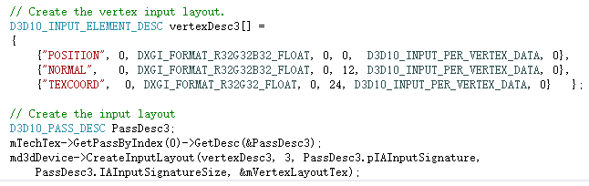
- 在InitD3DApp的drawScene方法中渲染box对象。
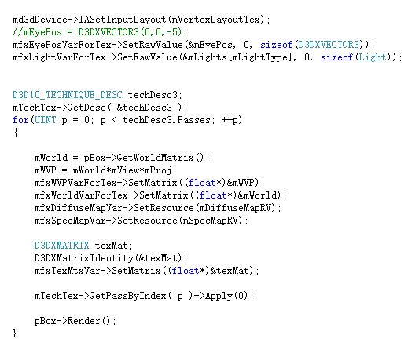
- 运行， 看到箱子。

- 将两个三棱锥去掉。
- 再渲染多一个箱子，贴上woodcrate02的纹理图，两个箱子同样一左一右放置。

- 渲染时可以发现箱子有三个面是黑色的，思考原因是什么，如何也照亮他们。

箱子有三个面是黑色的原因是：当前光源为方向光，方向是从偏x轴方向、偏反y轴和偏z轴方向，即从左上角往屏幕方向发射光，使得箱子只被照射到三个面，另外三个面完全被遮挡住，没有反射光，导致呈现黑色状态。
如何照亮它们：将光源改成“环境光”，环境光会通过算法模拟光线与物体之间的折射，使得最后照亮到所有面。

- 修改环境光，添加环境光，注意环境光不要太强，免得看不出方向光的效果。
- 如果需要箱子的每个面都贴上不一样的纹理，怎么做？
- 提示：需要修改箱子box类的渲染函数，将每个面的渲染分开，这样才能在每个面的渲染前修改相应的纹理。
- 能实现的做完后将工程项目上传作业ftp。（其中第15步可选，做不了就只需要实现到14步）。

